P 324 web custom Control

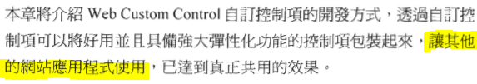

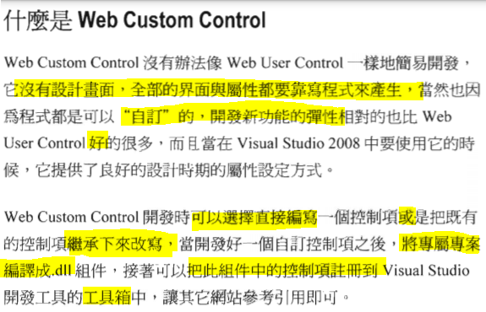

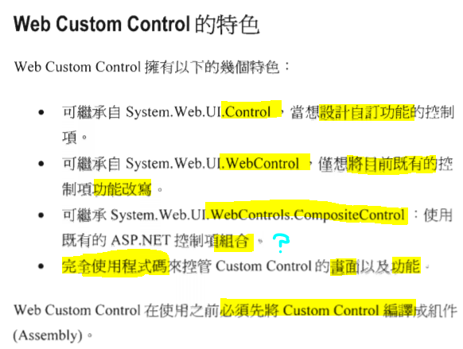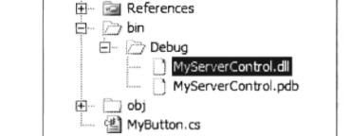

P 330

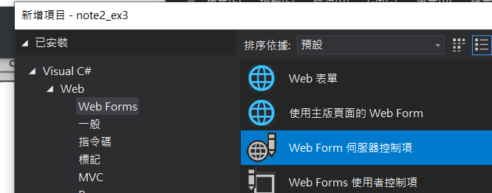

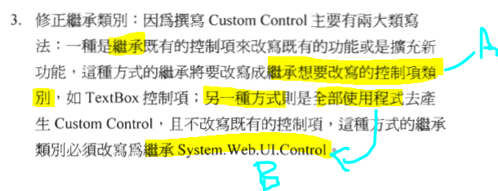

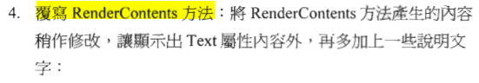

這是檔案生成，自動出現的︰

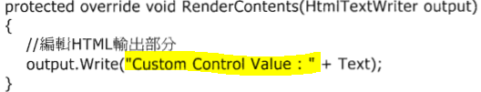P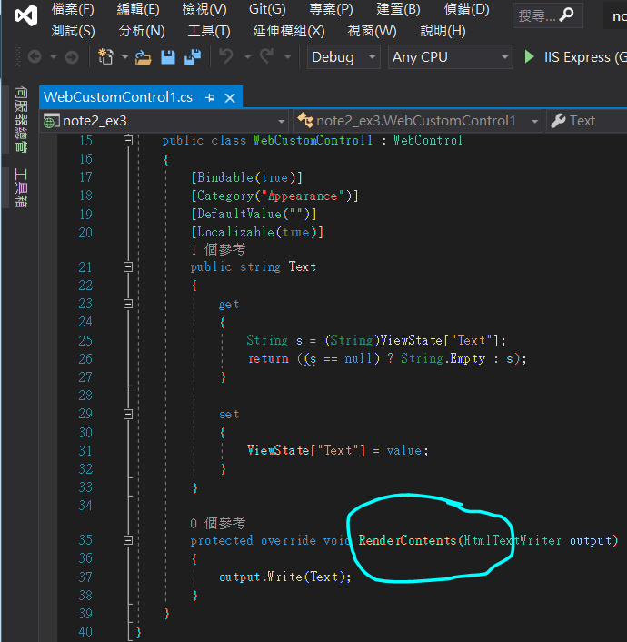 331

PDF叫我們改了上面，然後編譯看看。我沒自出來什麼。

P 332 練習︰ WebCustomControl1.cs

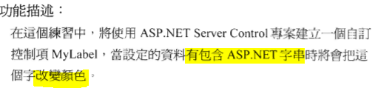

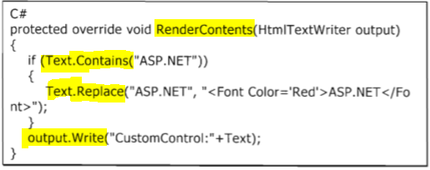

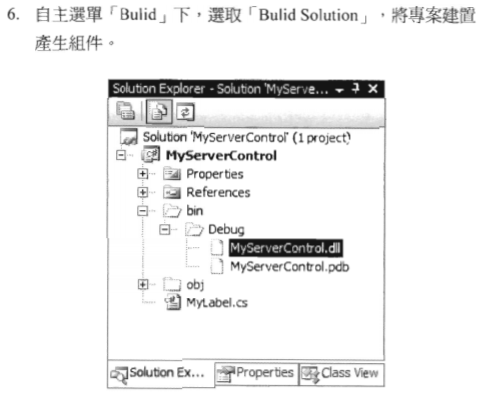

所以我一定要另立一個獨立的專案？

而且這個東東這樣就做完了！也沒有看到有什麼效果？

<https://stackoverflow.com/questions/35800034/should-the-asp-net-server-control-template-exist-in-visual-studio-2015-community>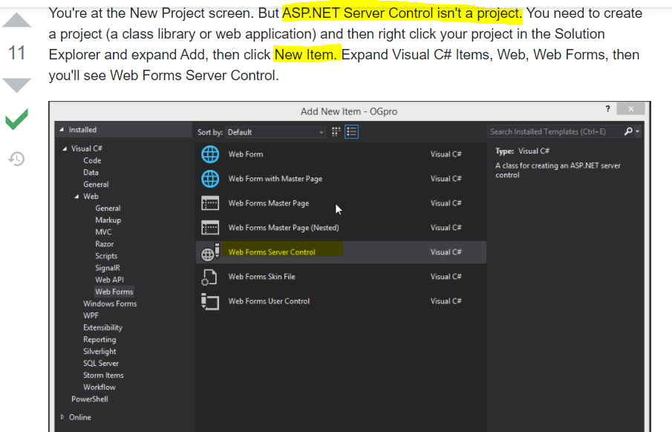不用開新方案。新版也沒有那一個方案了。

P 335 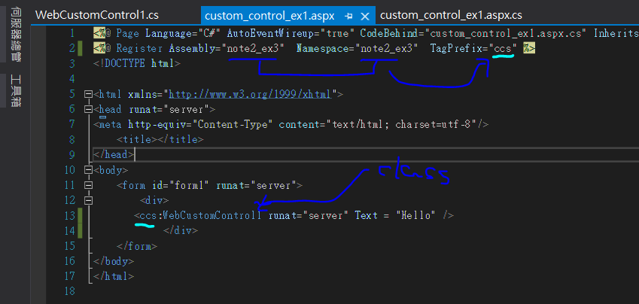

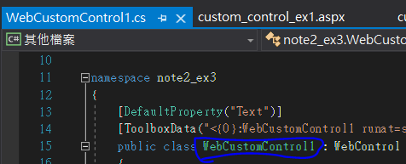同一個namspace 的，如上。

不同專案的，先引用︰(補充︰一個方案可有多個專案，一個專案 > 一個dll)

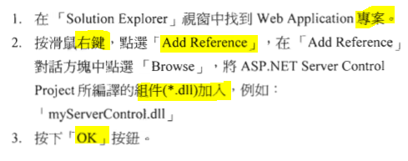

(和 PDF 所說的不同，它並不會出現在工具箱。) 因為新版沒了那個方案

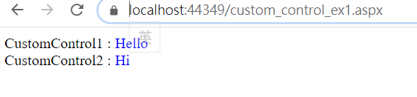完成圖

參考︰

<http://tw.gitbook.net/asp.net/asp.net_custom_controls.html>

<http://vito-note.blogspot.com/2012/10/custom-web-server-controls.html>

P 342 狀態維護

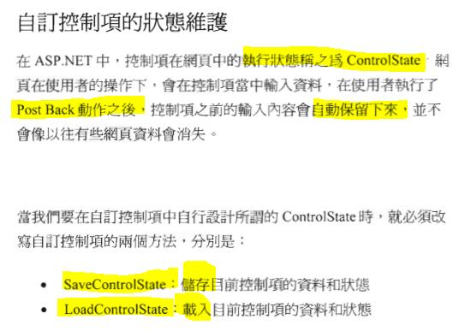

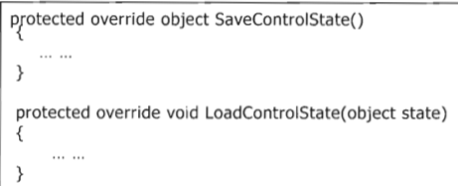

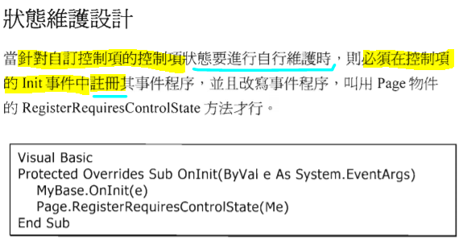

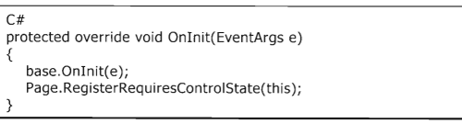

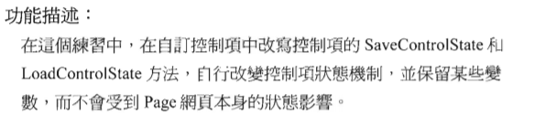 P 345 練習 實作於︰custom_control_state_keep.aspx

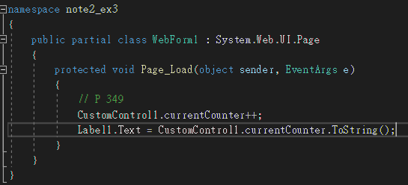

namespace note2_ex3_btn

{

[DefaultProperty("Text")]

[ToolboxData("<{0}:WebCustomBtn runat=server></{0}:WebCustomBtn>")]

public class WebCustomBtn : Button

{

[Bindable(true)]

[Category("Appearance")]

[DefaultValue("")]

[Localizable(true)]

public string Text

{

get

{ String s = (String)ViewState["Text"]; return ((s == null) ? String.Empty : s); }

set

{ ViewState["Text"] = value; }

}

//protected override void RenderContents(HtmlTextWriter output)

//{

// output.Write(Text);

//}

private int currentIndex = 0;

public int currentCounter

{ get { return currentIndex; } set { currentIndex = value; } }

protected override object SaveControlState()

{ return currentIndex != 0 ? (object)currentIndex : null; }

protected override void LoadControlState(object state)

{

if (state != null)

{ currentIndex = (int)state; }

}

protected override void OnInit(EventArgs e)

{ base.OnInit(e); Page.RegisterRequiresControlState(this); }

}

}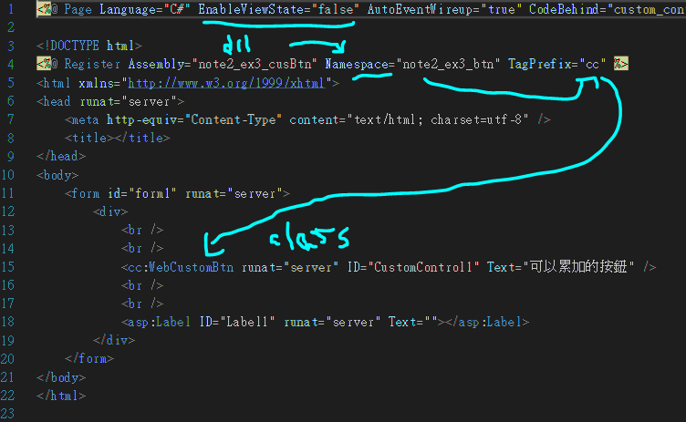

我試過EnableViewState="false" 不是必然要加的，

我猜︰它只是顯示這個狀態的維持，在這一頁不允許ViewState的情況下，依然有效。

P 350 Custom Composite Control

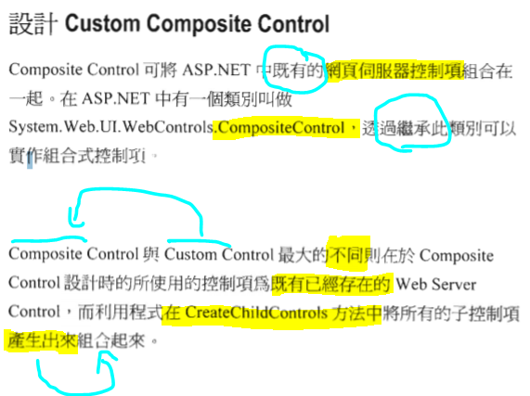

P 351 直接入練習

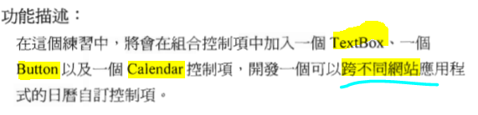

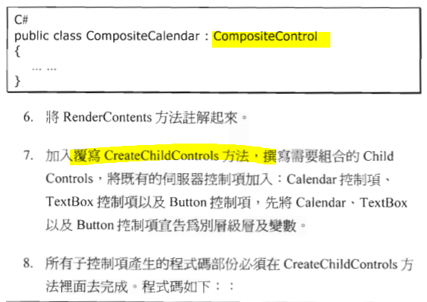

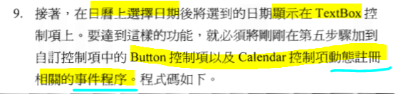

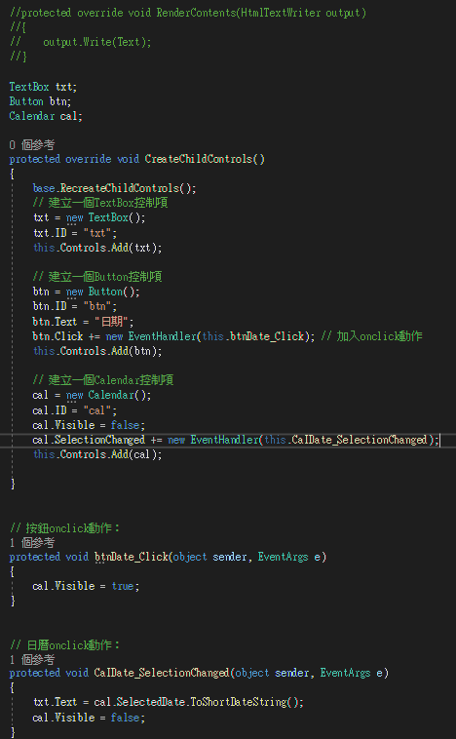

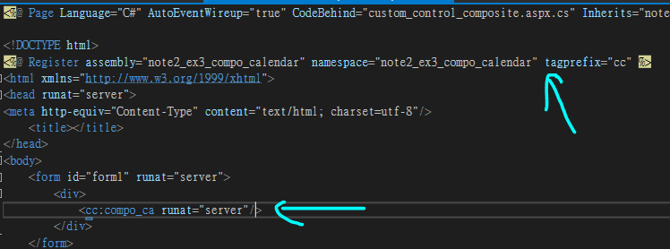

感覺不好排版和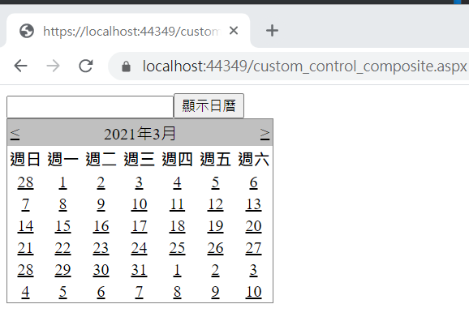設計？

見下頁

P 357樣板

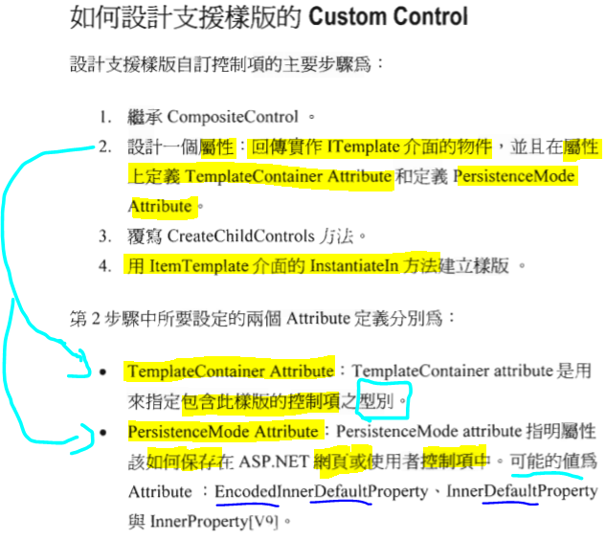

P 358

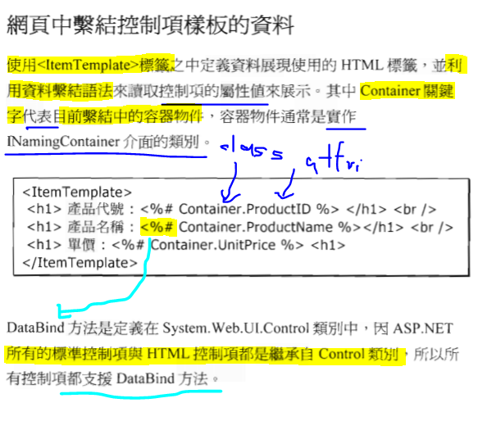



P 359 練習

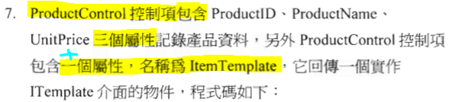

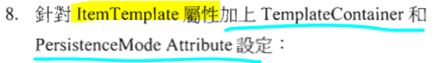

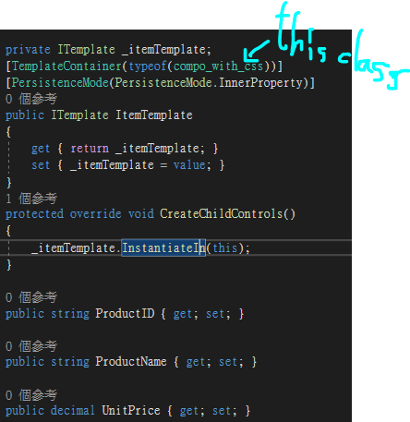

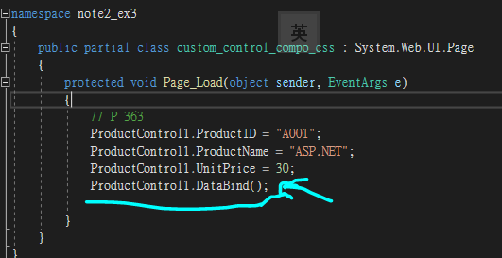

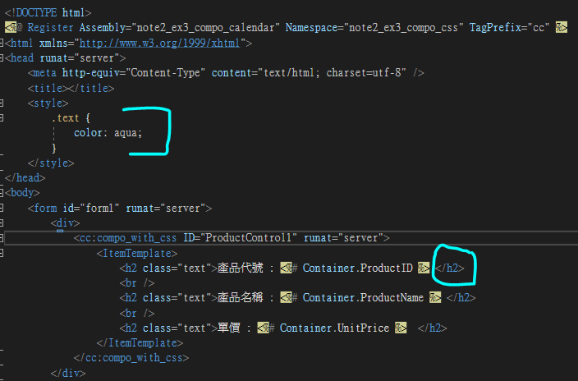

感想︰所以是每一個控制項都要先定義成屬性？才可以套用 css?

P 364 finish

但是我自己測試可不可以在

上一個組合的控制(日曆﹑Textbox﹑Button)

也改做成可套用 CSS。

日歷的那一個，中間無法用<br/>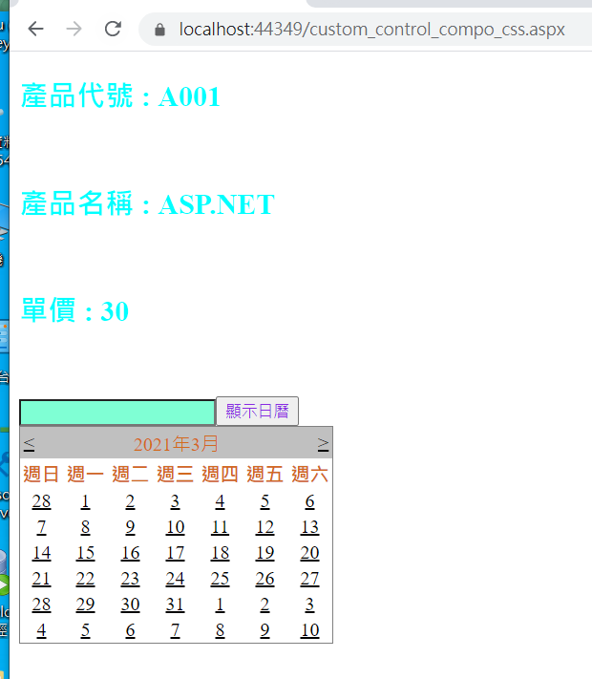分開。

所而且是在 .cs 檔中，在控制項動態產生時，加入 .CssClass += 什麼。

這樣才可以套用到。

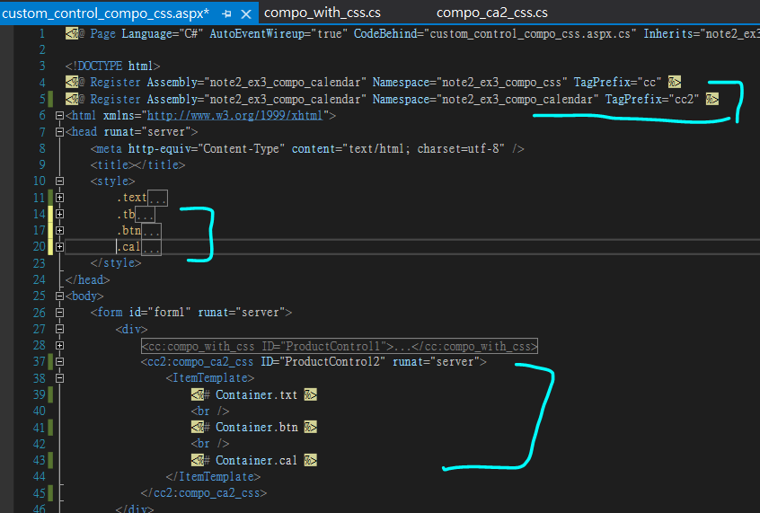

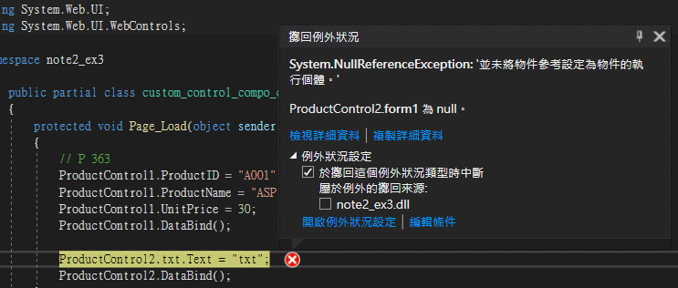

好像無法給值。這個問題，我先不處理，有用到再說。

應該是可以參考custom_control_state_keep.aspx 的練習。